제14회 DMZ국제다큐멘터리영화제 보도자료
담당 | 홍보마케팅팀 marketing@dmzdocs.com
보도가능일시 | 즉시 보도 가능
다큐멘터리 활용 교육 콘텐츠 독 스쿨(Doc School),
비영리 OTT 워터베어(Waterbear)와 협약 통해 신작 공개
생명·환경·다양성 주제로 한 세 편의 단편 다큐멘터리
다큐멘터리 전문 OTT VoDA에서 무료 시청 가능

DMZ국제다큐멘터리영화제(조직위원장 김동연, 집행위원장 정상진, 이하 ‘DMZ Docs’)가 비영리 OTT 워터베어(Waterbear)와 협약을 맺고, 다큐멘터리를 활용한 교육 콘텐츠 ‘독 스쿨(Doc School)’을 통해 국내 최초로 한글 자막과 함께 세 편의 단편 다큐멘터리를 공개했다.

네덜란드에 기반을 둔 워터베어(Waterbear)는 2021년 아카데미 최우수 다큐멘터리 수상작 <나의 문어 선생님>의 제작자 엘런 윈드무스(Ellen Windemuth)를 중심으로, ‘지구를 위한 최초의 스트리밍 서비스’라는 가치 아래 2020년에 서비스를 시작한 비영리 OTT다. 80개 환경단체가 협력하여 환경을 주제로 다양한 다큐멘터리를 제공하고 있으며, 다큐멘터리 감상을 넘어 환경보호 활동 실천과 자원봉사, 기부 등의 변화를 이끌어내며 큰 호응을 얻고 있다.

2022 독 스쿨 신작으로 공개한 <고래와 나>, <나무를 지켜라: 아마존 구하기>, <나와 함께 춤을> 등 세 편의 단편 다큐멘터리는 생명, 환경, 다양성을 주제로 한 작품이다. <고래와 나>는 고래 생물학자 낸 하우저와 혹등고래의 아름다운 교감을 통해 멸종 위기의 고래에 대한 관심을 환기시키며, <나무를 지켜라: 아마존 구하기>는 위기에 처한 아마존 열대우림을 지키기 위한 공동체의 노력을 담았다. <나와 함께 춤을>은 춤을 통해 자신의 정체성을 찾아가는 한 소년의 여정을 쫓는다.

특히 이번 독 스쿨은 중고등학생을 대상으로 집중 개발한 기존 워크시트(교육 활동지)의 활용 범위를 넓혀 초등학생을 위한 워크시트를 별도 개발하여 제공한다. 다큐멘터리 전문 OTT VoDA(www.voda.dmzdocs.com)에서 무료로 작품 시청 후 초중등/중고등 난이도로 개발한 워크시트를 활용하여 각 영화의 주제에 관해 자유롭게 토론할 수 있다. 이번에 공개한 워터베어 신작을 포함하여 현재 27편의 교육용 단편 다큐멘터리를 서비스 중이며, 향후 장편 다큐멘터리를 활용한 교육 콘텐츠도 제공할 예정이다.

한편 DMZ Docs는 독 스쿨 콘텐츠를 실제 교육 및 학습에 활용한 사례를 모집하고 있다. 오는 10월 31일까지 구글 폼(https://bit.ly/독스쿨러를찾습니다)을 통해 활용기를 응모한 독 스쿨 교수자, 학습자 가운데 ‘우수 활용기’를 선정하여 다양한 상품 및 혜택을 제공할 예정이다.

DMZ국제다큐멘터리영화제는 ‘평화, 생명, 소통’의 가치를 다큐멘터리를 통해 널리 알리기 위해 앞장서고 있으며, 올해 제14회 영화제를 앞두고 있다. 제14회 DMZ국제다큐멘터리영화제는 9월 22일부터 29일까지 경기도 고양시 및 파주시 일대에서 53개국 137편의 다큐멘터리를 상영하며, DMZ Docs 인더스트리는 9월 20일부터 25일까지 고양시에서 열린다.

- 독 스쿨 X 워터베어 Waterbear 신규 공개 작품
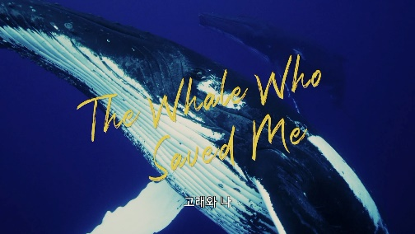 | 고래와 나(The Whale Who Saved Me)  매튜 하머 ┃ 2021 ┃ 12min ┃ 네덜란드
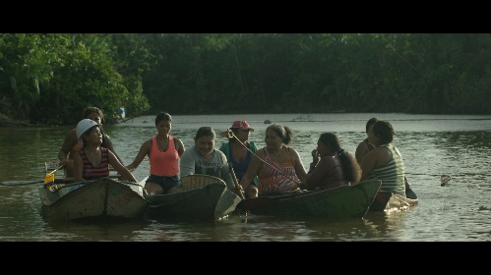 | 나무를 지켜라: 아마존 구하기(Tree of Plenty)  톰 자란코-카버 ┃ 2021 ┃ 9min ┃ 네덜란드
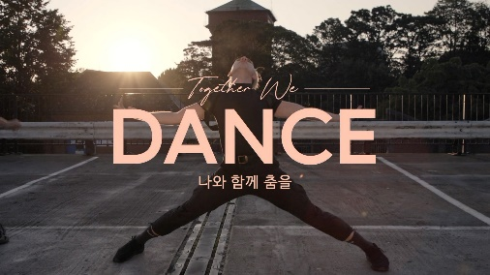 | 나와 함께 춤을(Together, We Dance)  엘레노어 처치, 크리스 스트롱 ┃ 2021 ┃ 19min ┃ 네덜란드

